1、构建暴雨内涝危害评价指标体系

暴雨内涝往往会对交通产生重要影响，严重的暴雨内涝甚至会造成人员伤亡和经济财产损失。暴雨内涝危害种类较多，此次任务主要考虑人员损失、经济损失和交通影响这三类危害，构建两层指标体系（图1）。

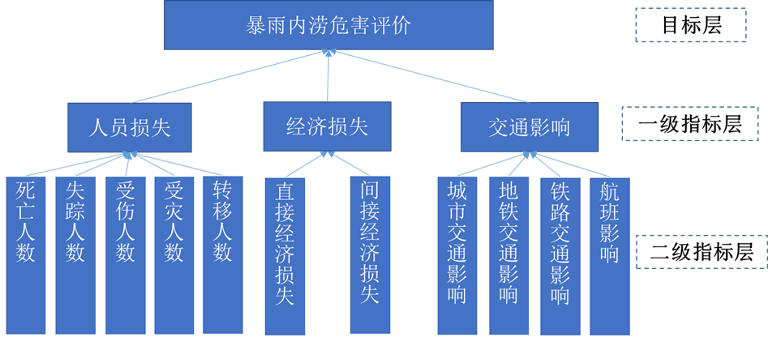

图1 暴雨内涝危害评价指标体系

2、学习层次分析法，并利用层次分析法确定上述指标体系中一级指标权重（一级指标对于目标层相对重要的权重）、二级指标权重（二级指标对于其所隶属一级指标的相对重要的权重）和二级指标组合权重（二级指标对于目标层的相对重要的权重）。特别说明：一级指标权重和二级指标权重计算，需要做层次单排序与一致性检验。二级指标组合权重计算，需要做层次总排序及其一致性检验。

通过python编程实现，要求指标权重相对合理，并能通过一致性检验。层次分析法的学习可以参照如下网址：

https://www.bilibili.com/video/BV1hK411G76S/?spm_id_from=autoNext

https://mpaidata.blog.csdn.net/article/details/122081827

https://max.book118.com/html/2017/0624/117719055.shtm

https://blog.csdn.net/weixin_45288557/article/details/111443100

https://blog.csdn.net/limiyudianzi/article/details/103389880

https://jiajun.blog.csdn.net/article/details/88091101?spm=1001.2014.3001.5506